**速写**

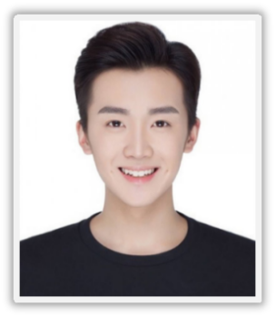

导师课题研究

数据分析师（实习）

语言：普通话二级甲等、杭州话、粤语，能够熟练进行听说读写

技能：熟练掌握SQL,python,Excel函数,,优秀的英文文献阅读、写作能力

证书：统计师证书、计算机二级C、计算机一级office、信息系统运行管理员

爱好：唱歌（校十佳歌手）、摄影（市摄影协会骨干）、跑步（半马完成3次）

导师课题研究

统计学 / 本科

**教育背景**

2017.09– 2021.07

天津信息技术大学

* 主修课程：数学分析、几何代数、数学实验，常微分方程，复变函数，实变与泛函、概率论、数理统计，程序设计语言，数据分析及统计软件、计算机网络系统，系统分析与软件设计等课程
* 全国十强统计学专业 / GPA：3.5/4.0 / CET-6：580/710 / 专业成绩：1/50

**项目经验**

2019.08– 2019.10

速卖通国际站数据采集项目

* 项目描述：MySQL数据库的数据，按要求进行分析展示，对比传统的excel方式处理，高效、便捷、准确
* 项目成果 :篮球软件数据分时段展示； 数据的分析计算； 多页面展示
* 技术路线：python+django开发的web端，支持windows系统安装部署
* 项目分工：利用python工具，辅助开发web端，整理和归纳篮球软件数据原型和档案
* 项目描述：速卖通国际站电商平台商品数据进行采集，并同步到后台云端进行管理
* 项目成果：指定商品采集、指定类目采集、下载图片、 多线程采集、品牌替换、带cookies采集、 自定义采集间隔、一键同步数据到云端
* 主要任务：采集速卖通商品数据：标题，颜色，尺码，描述，品牌信息、给定分类页面的速卖通产品url、输出对应的Excel表格和图片、自定义输出模板、批量替换品牌替换区域等
* 项目分工：网站数据的采集、标注、更新及入库；产品的自定义输出和数据准确性筛查

2019.02– 2019.05

篮球软件数据展示/分析项目

**基本资料**

姓 名：稻壳儿 出生年月：1998.06 政治面貌：中共党员性 别：男 毕业院校：天津科技 联系电话：13700000000

身 高：175CM 就读专业：统计学 微 信：Docer123456

简历标题

■ 标题核心：标题应该直接呈现HR所关心的信息，比如说你要应聘的岗位，你的名字，然后再加一个亮点。

举例：《应聘平面设计师-小百合-3年设计经验》

基本信息

■ 信息位置：通常是放在简历的最顶端的，也有的放在侧边，或者最底下的，问题都不大。

■ 信息内容：只要填写你的名字，性别，年龄，居住地，联系电话，邮箱、政治面貌，基本就够了。

■ 居住地：尽量与应聘企业的地区相一致。

■ 联系电话：最好在手机号码中间空一格，以 138 xxxx xxxx 这样的格式来写，方便别人进行阅读。

如果是外企，还应该加多一个086 138 xxxx xxxx 。

■ 电子邮箱：尽量不使用QQ邮箱，比较正式，如xiaowang@163.com。

■ 照片：尽量让照相馆拍摄大方得体的证件照。

教育背景

■ 教育背景：主要包括毕业的学校，所修的专业，成绩，GPA，学历这些基本信息。

工作经历

■ 企业对照：写工作经历的第一步并不是写，而是去了解应聘岗位的要求，然后一对一地去对标。

■ 撰写法则：要遵循STAR法则来写，即：情景，目标，行动，结果，末尾最好用数据作为结果的支撑， 真实性和能力都得到了体现。在工作经历描述中，也要减少或尽量不要使用形容词，应该多用动词。

自我评价

■ 评价内容：切忌泛泛而谈，如性格开朗，活泼可爱，团结友善，敬业爱国等，最好举例具体事件来证明

评价的性质，尽量往用人单位想要的方向去靠，努力积极地用事实来证明，你就是他们想要找的人。

**简 历 撰 写 教 程**

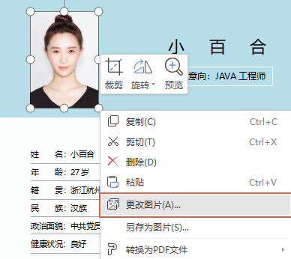

头像裁剪

图片更换

**简 历 编 辑 教 程**

选中简历的照片，然后单击【更改图片】，选择图片保存的位置，插入我们的证件照，更换完成。

选中简历的照片，然后单击标题栏中的【裁剪】，选择【形状裁剪】下的某一种形状，裁剪成各种图形。

PS:头像裁剪最好原来为正方形，避免裁剪后失真,或修改高宽比为1:1

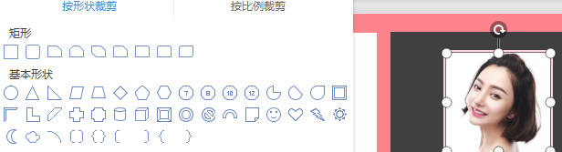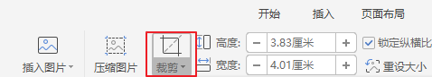



**简历图标——矢量-可变色-大小易调节**